
课程背景
TM
服务消费正在成为中国消费市场的核心驱动力。未来服务经济将更加注重激发消费者的需求，而不仅仅是满足现有需求。这要求企业通过创新服务模式和提升服务质量来吸引和留住客户‌。
我国服务型消费呈现较快增长态势，未来仍有巨大增长潜力和升级空间。人口老龄化、数字经济发展等因素推动服务型消费的增长。通过结构性改革和数字消费的牵引，可以释放更多的服务型消费潜力‌。
消费者在购物决策上变得更加理性，注重性价比和实用性。精神消费成为新趋势，品牌需要通过提供高品质且耐用的商品和氛围感好的服务来满足消费者的内心舒适度
为了从业者更深入的了解行业使命和企业特点，本沙盘将新消费时代企业经营的外部环境变量、竞争因素、业务发展内容等，结合行业的发展和预期，整理在《消费引擎》沙盘中，让行业从业者可以更直观的验证自己的观点。在模拟决策中，结合系统培训班的内容，开拓自身视野和认知找到与企业战略发展的结合点，并最终融入到自己的实际工作中去。
《新消费之战》
高质量发展引擎系列沙盘

课程讲授：马亮

课程概况
沙盘模拟培训特点
- 将沙盘模拟应用在培训领域，可以大大提升课程的体验感，让学员在体验中学习，成长。沙盘模拟课程通过对实际工作场景、市场竞争环境、问题分析与解决等过程的模拟，让参与学员对课程的主旨和内容有更深度的认识。
- 沙盘模拟课程是一种实战型培训，沙盘的设计逻辑源自实战场景的抽象化概括和总结。同时，沙盘模拟课程的数据和发展也来自于实际行业的研究报告和分析结果。
- 沙盘模拟课程最大限度的让学员将自己的思维、习惯、认知显现出来，通过沙盘的推演，每一轮都有及时的反馈，通过模拟的试错，让学员感受到自己的思维、习惯、认知不完善的地方，符合成年人的学习方式：10%来自于读到、20%来自于听到、70%来自于对错误的反思。

适合对象
- 本课程适合新零售行业从事营销、服务工作的管理者和骨干员工

课程收益
学员收益
1. 视野拓宽：通过沙盘中的市场洞察环节，对宏观经济趋势、行业发展概况和监管政策的深入理解，理解高层战略决策。
2. 服务升级：通过沙盘推演，了解本岗位在新消费时代应该具备的多元化能力和丰富的价值，从而在岗位上发挥更大的作用，达成服务升级的目标。
3. 效能提高：学习并实践有效的个人成长策略，提高管理效能和团队执行力。
4. 变革发展：掌握应对变革的核心技能，提升适应和引导变革的能力，减少变革过程中的阻力和冲突。
5. 职业发展：为个人职业发展提供支持，提升市场竞争力和职业价值。
企业受益
1. 经营战略同频：管理者能够更好更快的执行符合市场需求和时代需求的战略规划。
2. 竞争能力增强：提高企业整体竞争意识和组织能力，提升组织在激烈市场环境中的竞争力。
3. 团队效能提高：沙盘推演中站在更高的视角看待目前的工作流程，更好的理解、配合上下流流程，提升团队的整体工作效能和业绩。
4. 企业文化塑造：培养具有共同价值观和愿景的中高层管理团队和骨干员工，促进健康的企业文化的形成。

课程大纲
第一部分:课程导入
为什么要用沙盘：
- 沙盘课程参与要点；
- 入戏：具备一定的想象力，可以将沙盘的元素联系到工作
- 出戏：在复盘和总结的阶段，应该能将沙盘的输赢放在其次，收获放在第一位
- 试错：将自己的管理思想和行业认知通过沙盘推演的决策呈现出来
- 自检：沙盘是对一次系统班学习成果的检验，同时也是对自己思维和认知的具象化
- 自我提升迭代的障碍；
- 思维因素：“骑自行车”理论看变化中的平衡决策
- 认知因素：无法站在更高、更全面的认知范围看待问题找到答案
- 管理因素：亲力亲为，没有找到综合的提升部门时间管理能力的途径
- 技能因素：缺乏打破“天花板”的能力和可能性
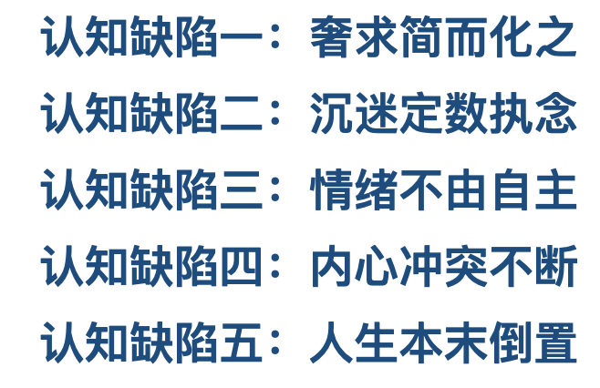
- 五大缺陷：人类大搞第一系统和第二系统之间的五大缺陷，造成了时间管理的潜在问题

第二部分:《消费引擎》沙盘推演
第一阶段：1～3轮
沙盘背景介绍
- 各小组模拟一个区域的公司经营管理。
- 模拟开局：客户存量大，有一定的市场知名度，但也有很多显性的和潜在的竞争对手。
- NPC（沙盘引导师）每个阶段都会将“打包”好的订单推向市场，各小组的“业务部门”需要跟进，并最终决定是否接单。
- 每一轮都会有一些行业信息公布，各小组需要对信息的分解，作为自己的决策依据。
- 角色划分：
- 行政官：负责日常运营，模拟职能部门。
- 发展官：负责市场洞察，模拟的战略部门。
- 财务官：负责收支平衡，模拟财务部门。
- 质量部：负责产品和服务的质量，模拟质量部门。
- 业务部：负责满足客户需求的业务过程。
- 产品部：负责多元化服务，模拟管理者的创新创造。
- 人资部：负责招募团队，并通过有效的激励，提高人均产出。模拟团队建设和发展。
- 科技部：负责数字化和智能化，模拟数字化转型中的效率提升。
- 关键资源：资源币、竞争力、资产包、行业洞察
- 资源币：核心资源，模拟银行可以用来开展运营的资源。
- 竞争力：通过业务不断开展，做出正确的决策和反馈，提升组织的市场竞争力。
- 行业洞察：反博弈任务，变化的环境下如何持续高效。

一阶段分享主题：打破固有认知的难点
- 思维的惯性：新消费时代类似“无人零售”的方式受欢迎的案例。
- 习惯的阻碍：新消费时代提倡“智能化”，突破以往对销售的认知和习惯。
- 认知方式的局限：新消费时代推崇“理性消费”，从炫耀性消费到发展性消费。
- 深度思考能力的缺失：面对新工具、新方法，应用与工作中数据分析的挑战。

第二阶段：4～6轮
- 熟练掌握规则，顺畅推演
- 理清时间管理各元素的顺序和关系
- 管理者搭建高效平台
二阶段分享主题：搭建高效合作的团队，协同迎接新消费时代到来。
- 搭建高效团队五大障碍与解决方法：
- 五大障碍：缺乏信任、惧怕冲突、缺乏承诺、逃避责任、无视结果
- 具备的五种心态：共赢心态、同理心态、投资心态、担责心态、大局心态。
- 部门协作必备技能：建立承诺账户
- 避免团队合作的障碍：
- 本位主义：站在自己部门的利益考虑
- 自我观念：认为自己的思想是正确的
- 关注输赢：希望自己或者部门赢
- 喜欢竞争：你死我活的跨部门竞争
- 争功诿过：喜欢功劳推诿过错责任
- 高效的反馈机制：
- 倾听：有效沟通的关键
- 提问：了解常用的提问工具
- 反馈：清晰、有条理、高效的表达

第三阶段：7～9轮
- 验证前期推演的效果
- 提升结果和价值
- 协同达成最终目标
三阶段分享主题：打造竞争力的战略执行能力，应对新消费时代的挑战。
- 目标驱动
- 用宏大的愿景力激发自身的意愿度
- 打造一贯性的职场人设
- 一视同仁的职场原则
- 用户思维
- 通过数据分析得出用户的消费特点
- 以用户视角看待正在完成的工作
- 用户思维在新消费时代的价值和意义
- 打造健康组织
- 最少的办公室政治
- 高昂的士气
- 最少的信息混乱
- 持续提升的客户满意度和员工满意度

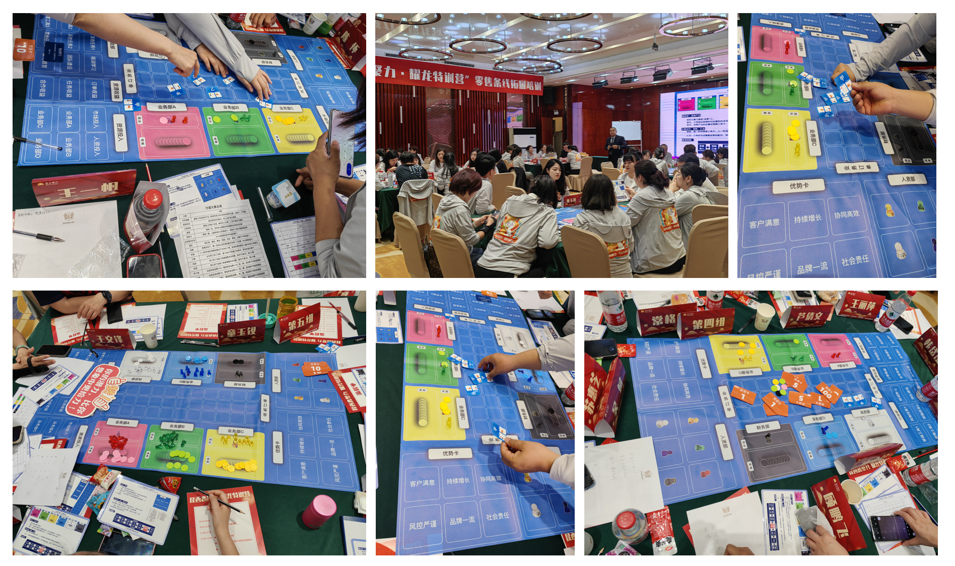
沙盘现场

